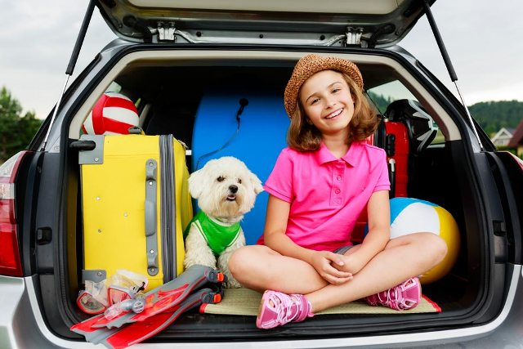Памятка родителям, отправляющим детей в лагерь
Каждый родитель думает, как организовать отдых ребёнка на каникулах?
В период принятия решения родителям необходимо посоветоваться с врачом-педиатром по месту жительства ребенка о возможности его отдыха в конкретной оздоровительной организации. Прием детей в оздоровительные организации проводится при предоставлении медицинских справок, выданных в территориальных организациях здравоохранения.
До отъезда в лагерь родители должны обязательно поговорить с ребенком, выяснить, что его волнует в предстоящем времяпрепровождении, есть ли у него вообще желание ехать в лагерь.
Если ребёнок уже знает от других детей, что такое лагерь и сколько там интересного, то у него уже создана позитивная мотивация отъезда, и родителям надо поддержать в ребёнке этот положительный заряд. Чем спокойнее родители будут реагировать на отъезд ребенка, тем легче он воспримет разлуку и новые условия жизни в лагере.
Перед поездкой в оздоровительный лагерь необходимо напомнить детям о мерах профилактики респираторных и острых кишечных инфекций, в том числе: соблюдении правил личной гигиены (мытье рук с мылом после прогулок, занятий, в том числе на открытом воздухе, после посещения туалета, перед приемом пищи и по мере необходимости).
Не забудьте побеседовать с детьми о правилах и нормах поведения в коллективе, о соблюдении правил безопасности в лагере, о бережном отношении к лагерному имуществу и правилах поведения на воде.
Оптимальный возраст, когда можно отправлять ребенка в лагерь, — 8 лет. Лучше, если первый раз лагерь будет недалеко от дома.
Ребёнок должен принимать участие в сборе сумки, чтобы знать, какие вещи ему положили, и не забыть их потом. Необходимо брать те вещи, без которых мальчику или девочке невозможно обойтись в лагере в течение 3-4 недель. Сама сумка должна быть с крепким корпусом и ручками. Желательно, чтобы она была на колесиках и помещалась под кровать или шкаф.
Предметы личной гигиены:
- зубная щётка и паста;
- туалетное мыло в мыльнице;
- хозяйственное мыло для стирки носков, плавок, нижнего белья;
- мочалка, шампунь;
- расческа для волос;
- гигиенические принадлежности.
Необходимо объяснить ребенку, что обмениваться расческами, мочалкой, одеждой и другими личными вещами ни в коем случае нельзя.
Одежда и обувь:
- спортивный костюм и закрытая спортивная обувь;
- купальник, плавки (при наличии пляжа или бассейна);
- одежда для повседневной носки (1-2 комплекта);
- солнцезащитный головной убор;
- нарядная одежда для вечеров отдыха, дискотек;
- 5-6 пар носков;
- 2-3 смены нижнего белья;
- теплый свитер или кофта;
- водонепроницаемая ветровка, желательно с капюшоном;
- удобные туфли для повседневной носки;
- комнатные тапочки, сланцы для бассейна.
Не рекомендуется брать в лагерь планшет, ноутбук и т.п. дорогостоящую видео- и аудиоаппаратуру, ценные вещи, драгоценности и ювелирные украшения, деньги. За их порчу и утерю администрация лагерей никакой ответственности не несет.
В загородных оздоровительных лагерях обычно пятиразовое питание. Это завтрак, обед, полдник, ужин и второй ужин. В лагерь нельзя привозить чипсы, газированные напитки. Не надо везти ягоду, мороженое, пирожные. Нельзя привозить или передавать ребенку скоропортящиеся продукты. При оформлении в лагерь родителей знакомят с полным перечнем запрещенных к ввозу продуктов.
Для адаптации в лагере ребенку необходимо 2-3 дня, поэтому не стоит торопиться с визитом в первые дни заезда, иначе ваш приезд в это время может вызвать у него желание уехать домой. Если ребенок чувствует себя в лагере неуютно и постоянно настаивает на возвращении домой, ему дадут возможность позвонить вам.
Будьте, пожалуйста, доброжелательны, корректны в общении с детьми и педагогами. Только таким образом можно решить все возникающие проблемы и обеспечить полноценный отдых ребёнка.
Хорошего отдыха вашим детям!
Источник: https://minsksanepid.by/news

